Histórico das alterações
Revisão | Data | Descrição
00 | 10/8/2017 | Elaboração inicial

- Unidade Gestora: Diretoria de Benefícios.

- Regulamentação utilizada:
- Lei Complementar Municipal 215 de 3 de outubro de 2008;
- Resolução N. 06 de 22 de março de 2010;
- Resolução N. 17 de 19 de novembro de 2014.

- Objetivo: Este manual tem por objetivo determinar as responsabilidades dos envolvidos neste processo, bem como descrever como deve ser executado o processo Recadastramento de Aposentados e Pensionistas, assegurando desta forma a padronização de execução, desempenho, qualidade e reprodutividade deste processo.

Nota: O processo de recadastramento de ativos e inativos é realizado por uma empresa externa.

- Aplicação: Aplica-se à área de Atendimento.

- Definições: Não aplicável.

- Mapeamento do Processo:

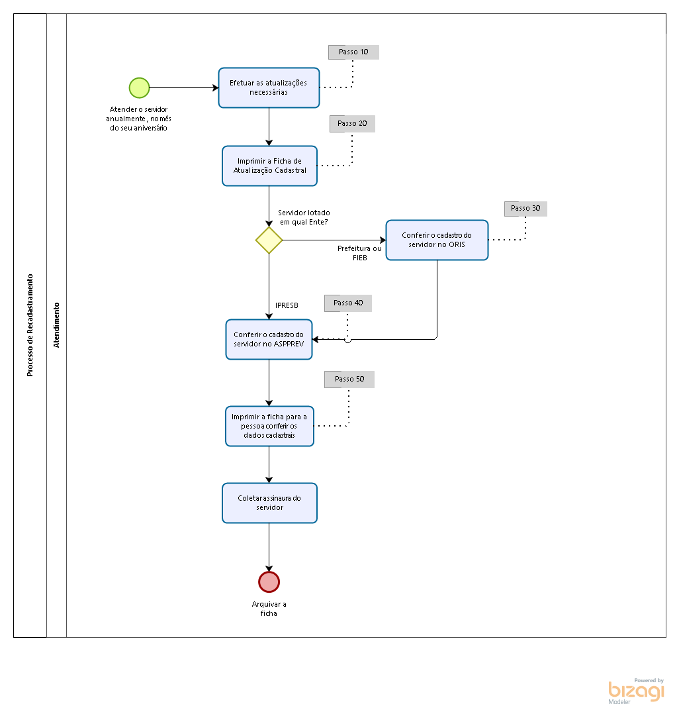

- Descrição das atividades:

Passo 10:

Entrar no ASPPREV:
- Menu Cadastro;
- Recadastramento;
- Baixa;
- Selecionar a pessoa;

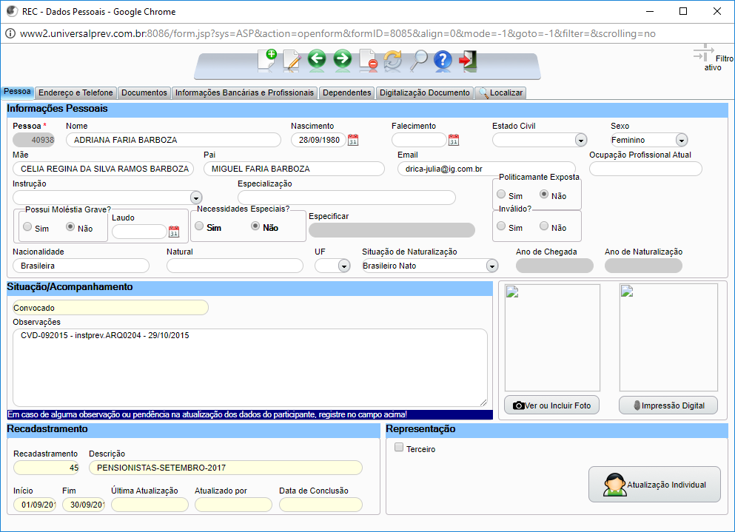

- Conferir os dados de todas as abas (Pessoa, Endereço e Telefone, Documentos, Informações Bancárias, Dependente);
- Se observar alguma mudança/atualização efetuar, clicar no botão Salvar e posteriormente Atualização Individual;
- Se tudo ok, clicar em Atualização Individual;
- Será gerado um comprovante, que deverá ser impresso, assinado pela atendente e entregue ao segurado.

Passo 20:

Acessar o ASPREV:
- Menu Relatório;
- Cadastro;
- Individuais;
- Ficha funcional;

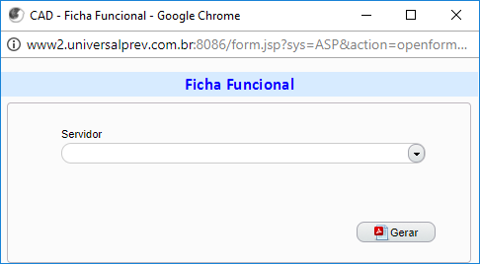

- Imprimir uma via, o servidor assina e devolve para o atendente arquivar.

Passo 30:

Entrar no Citrix:
- Clicar no ORIS;
- Entrar com usuário e senha;
- Clicar no campo Funcionários;
- Manutenção de Funcionários;
- No campo Registro, inserir a matricula do funcionário;
- Pegar o número de matrícula, cargo e local de trabalho.

Passo 40:

Acessar ASPPREV:
- Menu Cadastro;
- Pessoa;
- Informações Gerais;
- No campo Nome: digitar o nome da pessoa;
- Já tem a pessoa cadastrada?

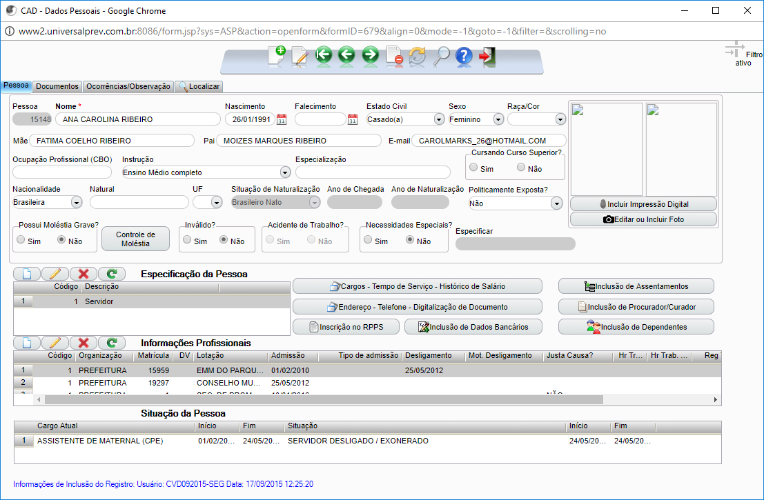

- Sim: atualizar os dados e incluir o novo cargo;
- Não: Fazer a orientação sobre o instituto e fazer o cadastro completo (criar novo cadastro no botão Incluir e preencher todos os dados);
- Após lançar todos os dados, gravar/salvar.

Passo 50:

Acessar ASPPREV:
- Menu Relatório;
- Cadastro;
- Individuais;
- Ficha funcional;

- Inserir o nome do servidor;
- Clicar em Gerar;
- Imprimir a Ficha Funcional em uma via.

- Documentos vinculados a este manual:

- Ficha Funcional.

